Дошкольное детство – очень короткий отрезок в жизни человека, ведь это всего первые 7 лет. Но они имеют огромное значение. В этот период развитие идет как никогда бурно и стремительно. Из совершенно беспомощного, ничего не умеющего существа младенец превращается в относительно самостоятельную, активную личность.
И вот уже ваш ребенок скоро пойдет в школу. Всем в семье хочется, чтобы он учился с интересом, радостью, старанием. Но все ли вы сделали для того, чтобы ребенок был готов к этому? Достаточно ли развита его речь? Ведь от этого зависят его успехи в усвоении абсолютно всех предметов школьной программы.
Умение детей пользоваться в общении с окружающими правильной речью, понятно выражать свои мысли, говорить на родном языке чисто и выразительно является одним из необходимых условий полноценного развития личности ребенка.
На этапе раннего развития речь детей носит ситуативный характер: ребенок использует отдельные слова, звукоподражания, жесты, мимику. Окружающим такая речь понятна лишь в определенной конкретной ситуации. С того момента, когда речь ребенка потенциально может быть внеситуативной и внеконтекстной, считается, что он овладел минимумом речевых умений.
Очень важным этапом в развитии речи является переход от диалогической речи к различным формам монологической.
Развернутым видом речи является монологическая речь. Эта речь в большей степени произвольна: говорящий имеет намерение выразить содержание и должен выбрать для этого содержания адекватную языковую форму и построить на ее основе высказывание.
Монологическая речь – это организованный и относительно развернутый вид речи, так как мы вынуждены не только назвать предмет, но и описать его.
Владение связной монологической речью – одна из центральных задач речевого развития дошкольников. Ее успешное решение зависит от многих условий, которые должны быть учтены в процессе речевого воспитания.
Связной считается такая речь, которая организована по законам логики, грамматики, представляющая собой единое целое, обладающая относительной самостоятельностью, законченностью.
Владение связной монологической речью является высшим достижением речевого воспитания дошкольников.
Оно вбирает в себя освоение звуковой стороны речи, словарного запаса, грамматического строя речи и происходит в тесной связи с развитием всех сторон речи – лексической, грамматической, фонетической.
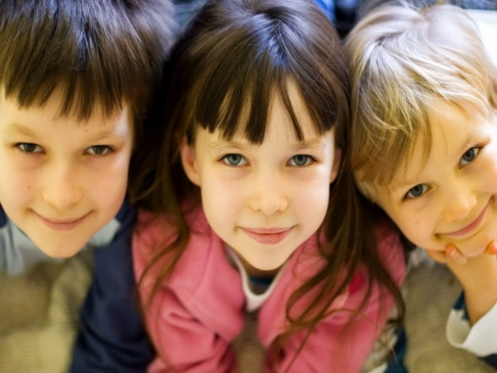

Рекомендации родителям по развитию монологической речи:
1.Больше разговаривайте с ребенком, даже, если вам кажется, что он еще очень мал и не может вам ответить. Не заменяйте живое общение просмотром мультфильмов, компьютерными играми, даже, если они развивающего характера.
2.Расширяйте кругозор ребенка, рассказывайте ему об окружающем мире. Ваш рассказ будет служить ему ориентиром, образцом для подражания, лучшее средство обучения – пример. Если ребенка не считают собеседником, он превращается в «буку» и молчуна.
3.Побуждайте его к рассказыванию, не увлекайтесь диалоговой формой речи. В общении с ребенком избегайте вопросов, предполагающих односложный ответ (да, нет). Формулируйте вопросы так, чтобы ребенок что – то рассказал. Например, из разговора мамы с ребенком: «У вас занятие было? (да). Книжки читали? (да)». лучше спросить так: «Чем вы сегодня занимались? О чем читали книжку?».
4.Вспомните добрые русские сказки: «Репка», «Колобок», «Курочка – ряба» и т. д. Многие современные дети их не знают вообще. Вспомните свое детство, ведь все мы с раннего возраста их пересказывали, научите собственных детей этому.
5.Просите ребенка рассказать о своем рисунке или сами нарисуйте сюжет, а историю придумаете вместе
6.Пусть ребенок расскажет содержание просмотренного мультфильма («Жаль мне не удалось посмотреть, расскажи мне, пожалуйста, о чем мультфильм»).
7.Обсуждайте с ребенком взволновавшие его события, понравившуюся книжку, праздники и т. д.
8.Пусть ребенок расскажет Вам сказку на ночь.

Желаем успехов !

МУНИЦИПАЛЬНОЕ КАЗЕННОЕ
ДОШКОЛЬНОЕ ОБРАЗОВАТЕЛЬНОЕ УЧРЕЖДЕНИЕ ГОРОДА НОВОСИБИРСКА
«ДЕТСКИЙ САД № 42 КОМБИНИРОВАННОГО ВИДА»

Развитие монологической речи у дошкольников

Подготовила:
Хаустова О. А.- воспитатель
высшей квалификационной категории

